 

**PPP**

**Projet Professionnel Personnel**

**Réalisé par : Hela bouokez**

**Encadrement : Mme Afef Slama**

**Mme Salma Benmansour**

**2024/2025**

Sommaire

2 . Introduction de la matiére : 3

3 . Carte mentale  : 4

4 . CV : 5

5 . Lettre de motivation : 6

6 . Analyse Swot : 7

7 . Formulaire : 8

9 . Conclusion : 11

9.1 . LinkedIn 11

10 .Statistique…………………………………………………………………………………………………………………………………13

# . Introduction de la matière :

Un projet professionnel personnel (PPP) consiste en une initiative individuelle visant à enrichir ses compétences, faire évoluer sa carrière ou concrétiser des ambitions professionnelles précises. Généralement mené en dehors des responsabilités courantes d’un emploi ou d’une entreprise, ce type de projet a pour objectif d’apporter des avantages significatifs et durables, aussi bien sur le plan personnel que professionnel.

Dans ce rapport je vais présenter les notions de cette matière :

Carte mentale

Le cv

Lettre de motivation

Analyse swot

Formulaire

Linkedin

Gethub

# . Carte mentale  :

annexe -carte mental

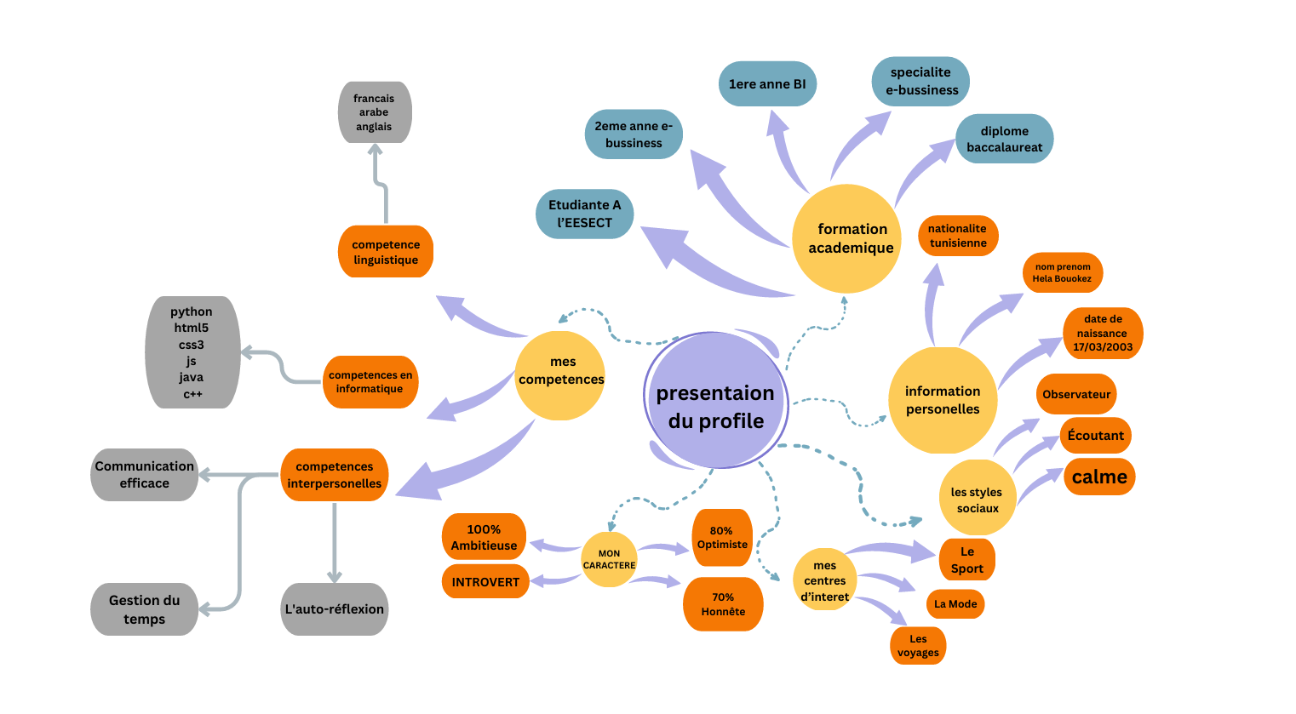

# . CV :

annexe -cv

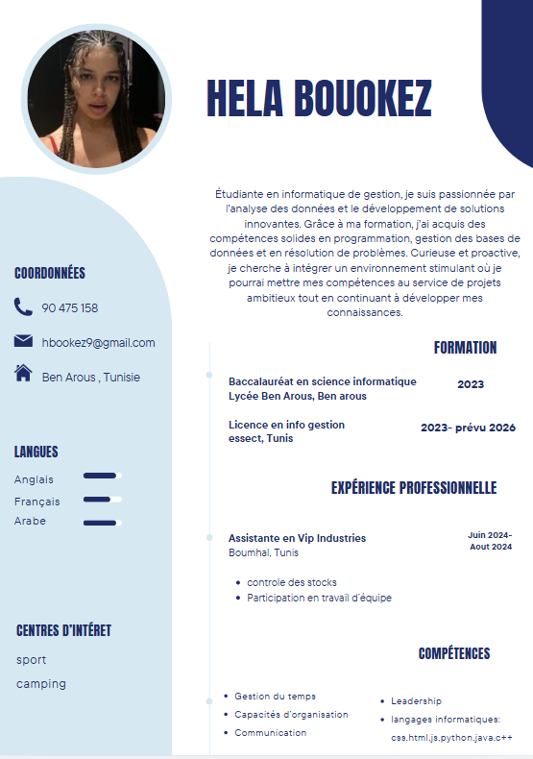

# . Lettre de motivation :

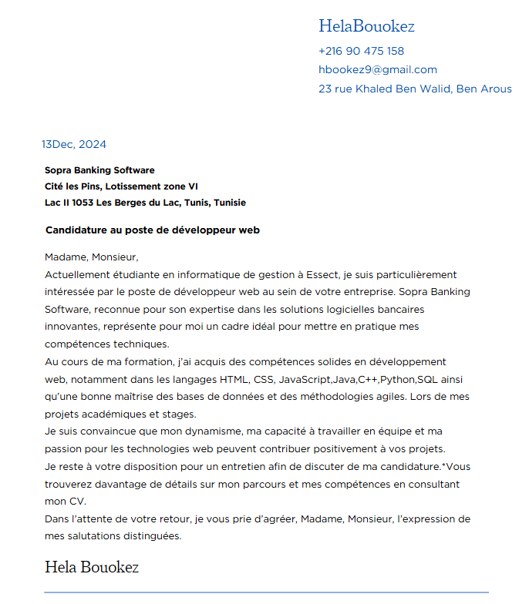

annexe - lettre de motivation

# 6 . Analyse Swot :

annexe -analyse Swot

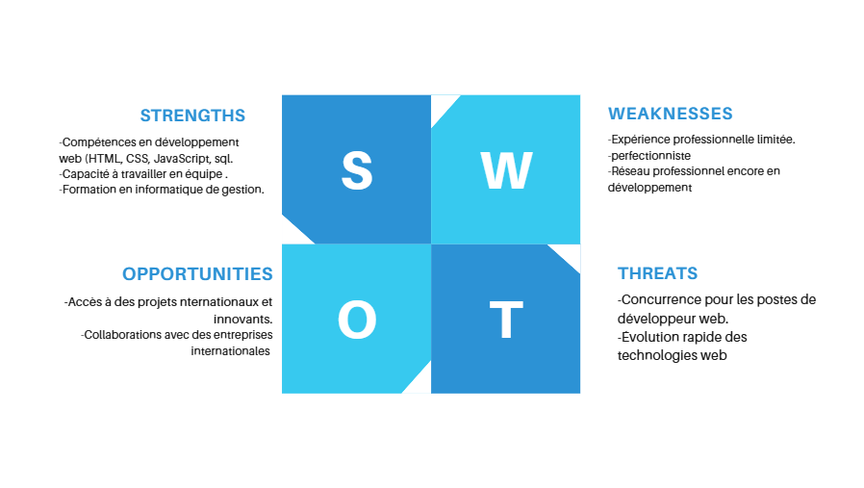

# 7 . Formulaire :

Introduction

Actuellement étudiant/ en informatique appliqué a la gestion(e-commerce), je vous présente mon projet professionnel. Il a pour objectif de faire un point sur mes compétences, mes expériences professionnelles et mes objectifs professionnels. Mon projet professionnel n'est probablement pas définitif. Il est susceptible d'évoluer dans le temps.

**1 - Mes qualités**

J'ai plusieurs qualités telles que :

**L'autonomie :**

Je suis capable de travailler en toute autonomie. En effet, je me suis rendu compte que j'aime être indépendant dans mon travail. par exemple Pendant mes études, j'ai mené un projet individuel en développement web, gérant toutes les étapes, de la conception au déploiement. Cette expérience m'a permis d'organiser mon travail efficacement et de résoudre les problèmes de façon autonome.

**L’adaptation :**

Je m'adapte très facilement et rapidement à un nouvel environnement. Par exemple, lors de projets académiques en équipe, j'ai rapidement adopté la méthode de travail du groupe et trouvé mes repères,

**Autres exemple :**

Sens de l’innovation

**2 - Mes défauts**

**La perfection :**

Un de mes défauts est ma tendance à viser la perfection dans tout ce que je fais. Cela peut parfois me pousser à passer plus de temps sur un détail pour m’assurer qu’il est parfaitement fait. Cependant, j’ai appris à mieux gérer cela en fixant des priorités et en équilibrant qualité et efficacité, ce qui me permet d’être à la fois rigoureuse et productive.

**Autres exemples de défauts :**

Hésitation à demander de l’aide

**3 - Mon parcours et mes expériences professionnelles**

Dans cette partie, je vais vous présenter dans un premier temps mon parcours scolaire, universitaire et professionnel puis, dans un deuxième temps, mes expériences professionnelles.

**3-1 - Mon parcours:**

Après avoir obtenu mon bac (science informatique) avec mention assez bien en 2023 , je suis allé(e) à l'université ESSECT pour étudier l'informatique. Ma formation m'a apporté de nombreuses connaissances telles que savoir gérer le temps, communiquer, pratique des logiciel informatique.

3-2 - Mes expériences

*Assistante* dans un atelier

**4 - Ce que je souhaite faire ?**

Si la personne a déjà défini le métier vers lequel elle souhaite se réorienter :

En reconversion professionnelle, je souhaite me tourner vers l'organisation et le développement d'événements. J'aime planifier, organiser et coordonner des événements pour offrir une expérience mémorable. Je suis naturellement attirée par la gestion de projets et la création d'environnements uniques où les gens peuvent se réunir.

J'ai toujours eu un esprit organisé et créatif. J'apprécie le défi de gérer des événements, d'anticiper les besoins, de résoudre les imprévus et de garantir le bon fonctionnement de chaque détail. Cette passion, combinée à mon sens de l'initiative et ma capacité à travailler sous pression, me pousse à faire de cette reconversion mon projet à long terme."

**5 - Ce que je sais faire et ce que je suis capable de faire**

Je sais développer des applications web en utilisant des langages comme HTML, CSS et JavaScript . Je suis capable de concevoir des sites web dynamiques, fonctionnels et responsive.

Je peux également analyser les besoins d'un client et proposer des solutions adaptées, tout en respectant les délais et les spécifications techniques. Grâce à ma capacité d'apprentissage rapide, je suis aussi capable de m'adapter à de nouvelles technologies et de développer mes compétences en continu.

**6 - Ce que je voudrais être**

Dans 5 ans :

Dans 5 ans, je me vois travailler dans le domaine de l’organisation d'événements, en tant que coordinatrice ou chef de projet dans une entreprise spécialisée ou en freelance. Je m'imagine évoluer rapidement au sein de l’entreprise, en prenant de plus en plus de responsabilités dans la gestion et le développement d'événements d'envergure.

Je me vois avoir une vie professionnelle stable, mais également épanouie, en équilibrant mon travail avec des moments de loisirs comme le sport ou les voyages. Mon lieu de vie rêvé serait dans une ville de taille moyenne, avec une bonne qualité de vie et un environnement stimulant.

Dans 10 ans :

Dans 10 ans, je me vois en tant que responsable d’une équipe d’organisation d'événements ou dirigeant ma propre agence d’événements. Je serai capable de gérer des projets plus complexes et de travailler avec des clients prestigieux. Je me projette dans une vie stable et épanouie, avec des responsabilités accrues.

Je me vois toujours épanouie dans ma vie personnelle, éventuellement mariée et avec des enfants, dans une maison confortable.

**7 - Mon projet professionnel**

7-1 - Les métiers qui m'intéressent

Je suis intéressé(e) par le métier d'organisateur d'événements car il allie gestion de projets et créativité. Ce métier consiste à planifier, coordonner et superviser des événements comme des conférences ou des mariages. Il demande une bonne écoute des besoins des clients, une capacité à gérer les imprévus et à être organisé.

Le rôle nécessite aussi un sens du contact et de la créativité pour offrir des événements mémorables, tout en respectant les attentes et le budget des clients. Ce métier me permettrait de combiner mes compétences en gestion et mon envie d'apporter des expériences uniques.

**8 - Conclusion**

Lister mes qualités et mes défauts n'a pas été un exercice facile. Cela a demandé un long moment de réflexion.

Ce projet professionnel m'a aidé(e) à mieux me connaître. Trois questions essentielles sont le fil conducteur de mon projet, à savoir :

• Qu'est-ce que je souhaite faire ?

• Qu'est-ce que je sais faire ?

• Qu'est-ce que je suis capable de faire ?

Grâce à ce rapport, j'ai fait le bilan de mes compétences, de mes expériences et de mes objectifs professionnels.

# 9 . Conclusion :

En conclusion, le projet professionnel personnel représente une opportunité précieuse de développement tant personnel que professionnel. En y consacrant du temps, des efforts et des ressources, on peut non seulement atteindre des objectifs concrets, mais aussi acquérir des compétences et des expériences qui enrichiront et orienteront positivement le parcours professionnel et personnel..

# 9.1 . LinkedIn

annexe -LinkedIn

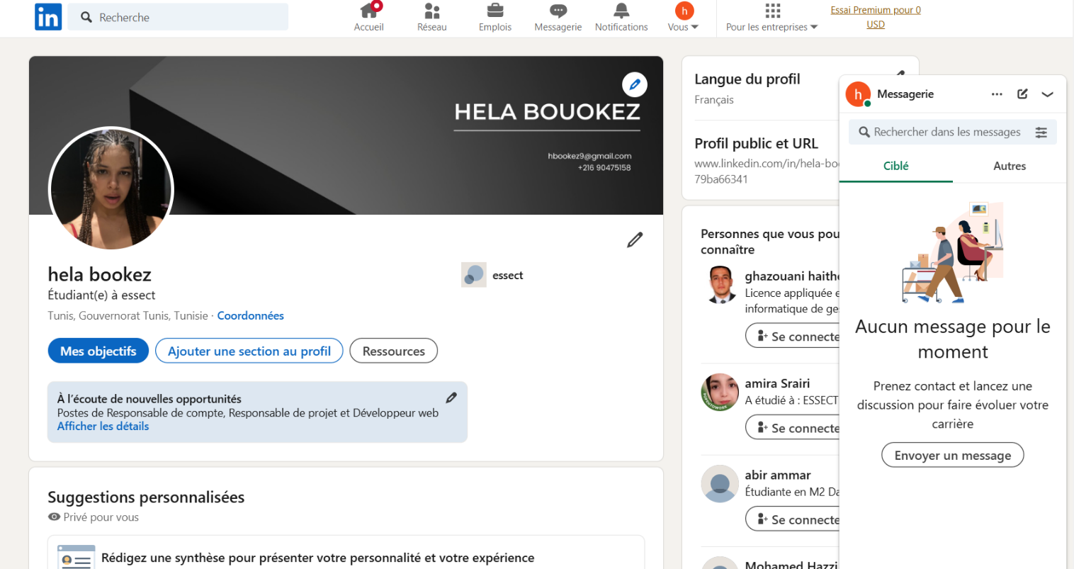

# 10 statistique :

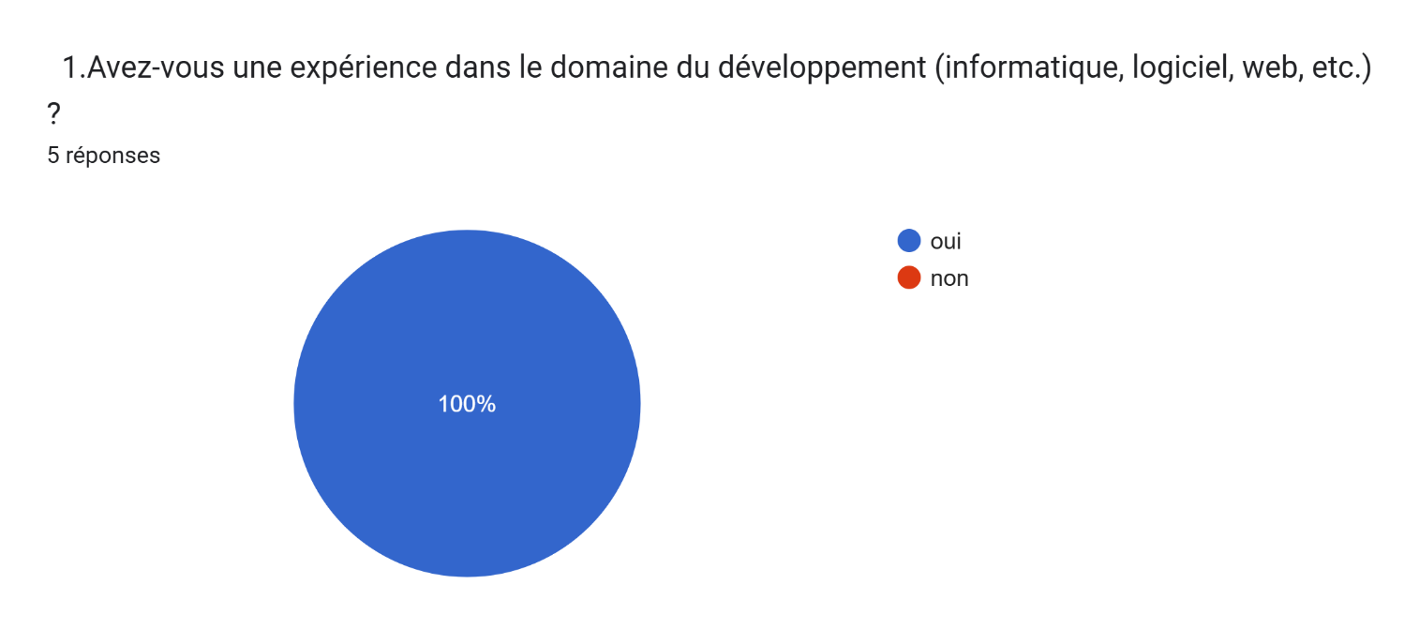

Tableau des réponses au formulaire Forms. Titre de la question : 2.Avez-vous suivi une formation ou obtenu un diplôme en lien avec le développement ?


. Nombre de réponses : 5 réponses.

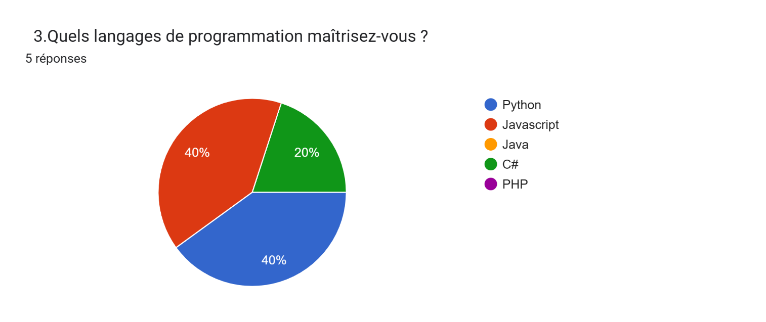

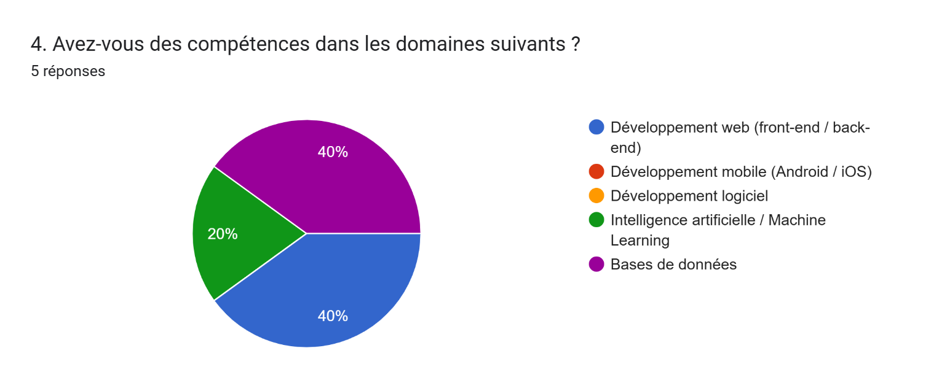

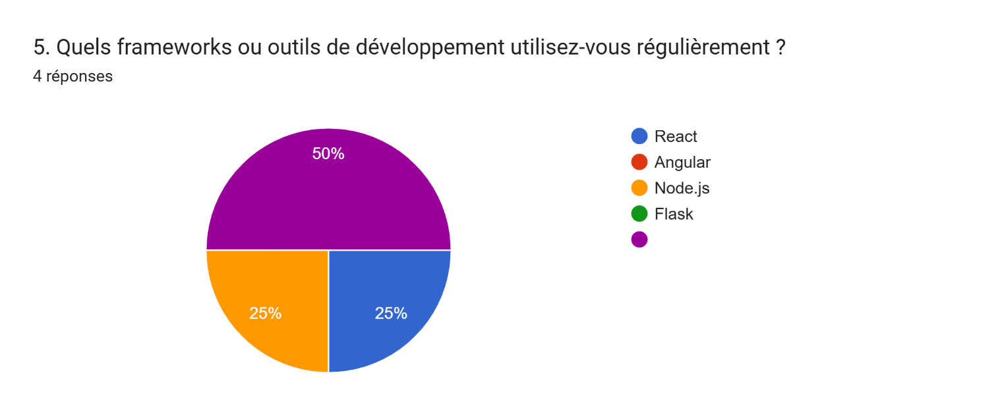

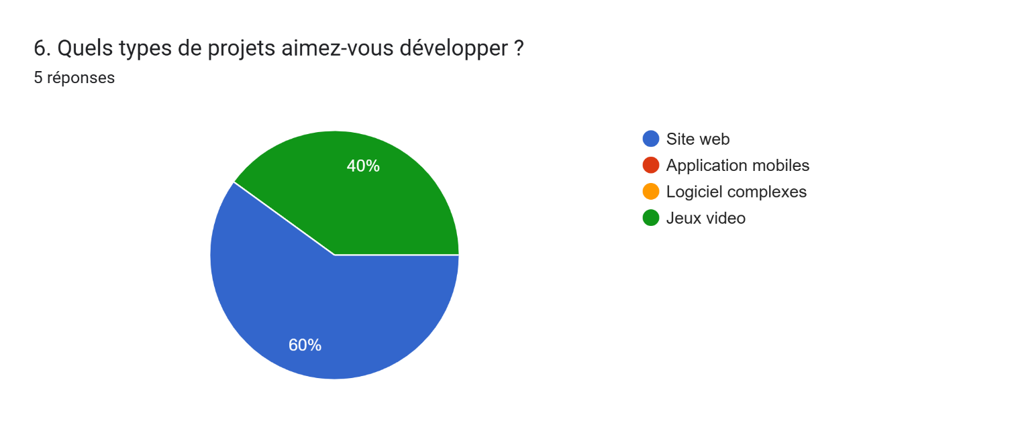

Table des annexes:

annexe 1 -carte mental 4

annexe 2 -cv 5

annexe 3 - lettre de motivation 6

annexe 4 -analyse Swot 7

annexe 5 -LinkedIn 12

annexe6 -Statistique…………………………………………………………………………………………………………………………13